e-Vedo Raporlamalarına İlişkin Yapılan Geliştirmeler Hk.

- Yeni Piyasa Referans Oranının Eklenmesi

floatingRateOfLeg1 (Değişken Oranlı 1’inci Bacak) ve floatingRateOfLeg2 (Değişken Oranlı 2’nci Bacak) alanlarına TREF = TLREF piyasa referans oranı eklenmiştir.

- Kur Alanlarının Düzenlenmesi

Varlık sınıfının Para Birimi olduğu sözleşmelerde Döviz Kuru 1 ve Forward Döviz Kuru alanlarının boş değer, sıfır(0) ve negatif değer girilememesi ile ilgili sistemde geliştirmeler yapılmıştır.
assetClass (Varlık Sınıfı) = "CU" (Para Birimi) durumunda;
exchangeRate1 (Döviz Kuru 1) ≠ 0,” “, -
forwardExchangeRate (Forward Döviz Kuru) ≠ 0,” “, -
Hata Açıklaması: Bu alana yalnızca pozitif değer girilebilir.

- Sözleşme Tarafının Alıcı veya Satıcı Olma Durumundaki Düzenlemeler

Varlık Sınıfının Para Birimi olduğu durumlarda aşağıdaki alanların birbirine eşit olması ile ilgili sistemde geliştirmeler yapılmıştır.
contractType (Sözleşme Türü) = “FW – FU – SW” ve
assetClass (Varlık Sınıfı) = "CU" (Para Birimi) olma durumunda;

- counterpartySide (Sözleşme Tarafının Satıcı Olma Durumu) (Taraf)= S ise;
currencyOfOriginalNotional (Sözleşmenin Gerçek Para Birimi) = exchangeRateBasis1 (Para Birimi Çifti 1)
Hata Açıklaması: Tarafın satıcı olması durumunda yükümlü olunan para cinsini gösteren "Para Birimi Çifti 1" alanı ile "Sözleşmenin Gerçek Para Birimi" alanı aynı olmalıdır.
originalNotional (Sözleşmenin Gerçek Para Tutarı) = notional (Nominal) olmalıdır.
Hata Açıklaması: Tarafın satıcı olması durumunda yükümlü olunan para tutarını gösteren "Sözleşmenin Gerçek Para Tutarı" alanı ile "Nominal" alanı aynı olmalıdır.

- counterpartySide (Sözleşme Tarafının Alıcı Olma Durumu) (Taraf) = B ise;
currencyOfOriginalNotional (Sözleşmenin Gerçek Para Birimi) = exchangeRateBasis2 (Para Birimi Çifti 2)
Hata Açıklaması: Tarafın alıcı olması durumunda yükümlü olunan para cinsini gösteren "Para Birimi Çifti 2" alanı ile "Sözleşmenin Gerçek Para Birimi" alanı aynı olmalıdır.
originalNotional (Sözleşmenin Gerçek Para Tutarı) ≠ notional (Nominal)
Hata Açıklaması: Tarafın alıcı olması durumunda yükümlü olunan para tutarını gösteren "Sözleşmenin Gerçek Para Tutarı" alanı ile "Nominal" alanı aynı olmamalıdır.
- Para Birimi Çiftleri ile İlgili Düzenlemeler

Asset Class (Varlık Sınıfı) = "CU" (Para Birimi) olduğunda;

exchangeRateBasis1 (Para Birimi Çifti 1) ve exchangeRateBasis2 (Para Birimi Çifti 2) alanlarına para birimlerini alfabetik olarak girilmelidir.
Örnek: 10.07.2019 tarihinde yapılan EUR/USD Forward işleminde raporlayan taraf 1.130.000 USD satmakta ve 1.000.000 EUR almaktadır. Buna göre para birimi alanları aşağıdaki gibi doldurulmalıdır.
Para Birimi-I: EUR (EUR İngilizce alfabetik olarak USD’den önce gelmektedir.)
Para Birimi-II: USD (USD İngilizce alfabetik olarak EUR’dan sonra gelmektedir.)
Hata Açıklaması: Para Birimi 1 ve Para Birimi 2 alanları alfabetik olarak girilmelidir.

exchangeRateBasis1 (Para Birimi Çifti 1) ve exchangeRateBasis2 (Para Birimi Çifti 2) alanlarına aynı para birimi cinsi girilmemelidir. Para Birimi 1 ve Para Birimi 2 alanları farklı olmalıdır.
exchangeRateBasis1 (Para Birimi Çifti 1) ≠ exchangeRateBasis2 (Para Birimi Çifti 2)
Hata Açıklaması: Para Birimi 1 ve Para Birimi 2 alanları farklı olmalıdır.

exchangeRate1 (Döviz Kuru 1), exchangeRateBasis1 (Para Birimi Çifti 1) ve exchangeRateBasis2 (Para Birimi Çifti 2) alanlarının doldurulması zorunludur.
Hata Açıklaması: Varlık sınıfının para birimi olması durumunda "Döviz Kuru 1", "Para Birimi 1" ve "Para Birimi 2" alanlarının doldurulması zorunludur.

exchangeRateBasis1 = notionalCurrency1 alanları eşit olmalıdır.
Hata açıklaması: Varlık sınıfının para birimi olması durumunda "Para Birimi 1" ve "Nominal Para Birimi-I" alanları aynı olmalıdır.

- Nihai Faydalanıcı Alanları ile İlgili Düzenlemeler

Daha öncesinde Nihai Faydalanıcı Alanı’na sadece tek faydalanıcı bilgisi girilirken yeni yapılan geliştirmeler sonrası birden fazla Nihai Faydalanıcı bilgisi girilebilmektedir.

- Ekrandan Giriş:
Manuel giriş yapıyor iseniz Nihai Faydalanıcı bilgisini girmek için aşağıda görüntüsü bulunan butona tıklamanız gerekmektedir.
Daha sonra karşınıza gelecek olan aşağıdaki ekrandaki bilgilerin girilmesi gerekmektedir.
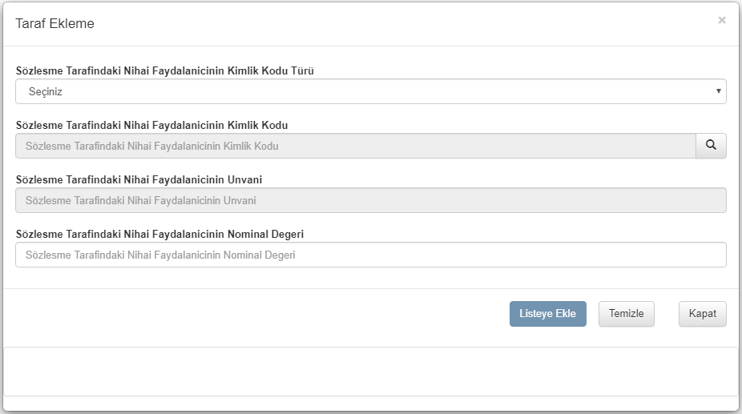
Bilgileri girip “listeye Ekle” butonuna tıklayarak bir sözleşmeye birden fazla Nihai Faydalanıcı ekleyebilirsiniz. Bildirim içerisindeki nominal alanı (notional) ile nihai faydalanıcıların nominal değerleri toplamı aynı olmalıdır.
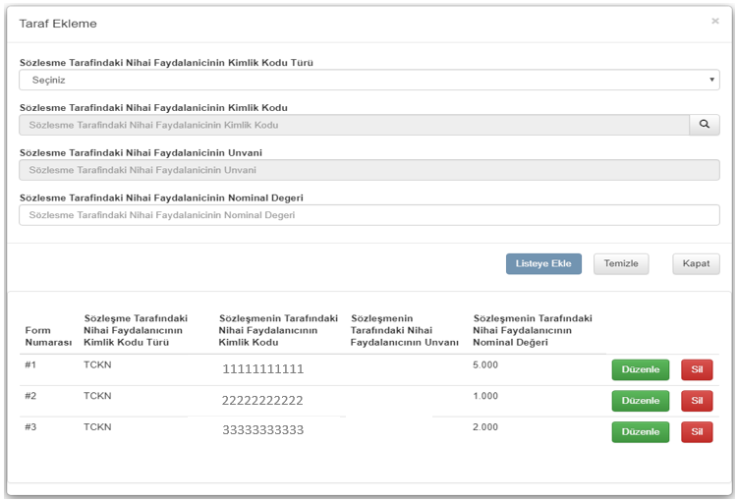
- XML ile Dosya Aktarımı:
Aşağıdaki ekran görüntüsünde sarı ile işaretlenen tagler XML şemasına eklenmiş olup, beneficiaryItem tagleri çoklanabilmektedir. Böylelikle, birden fazla nihai faydalanıcı belirtilebilmektedir. Bildirim içerisindeki nominal alanı (notional) ile nihai faydalanıcıların nominal değerleri toplamı aynı olmalıdır.
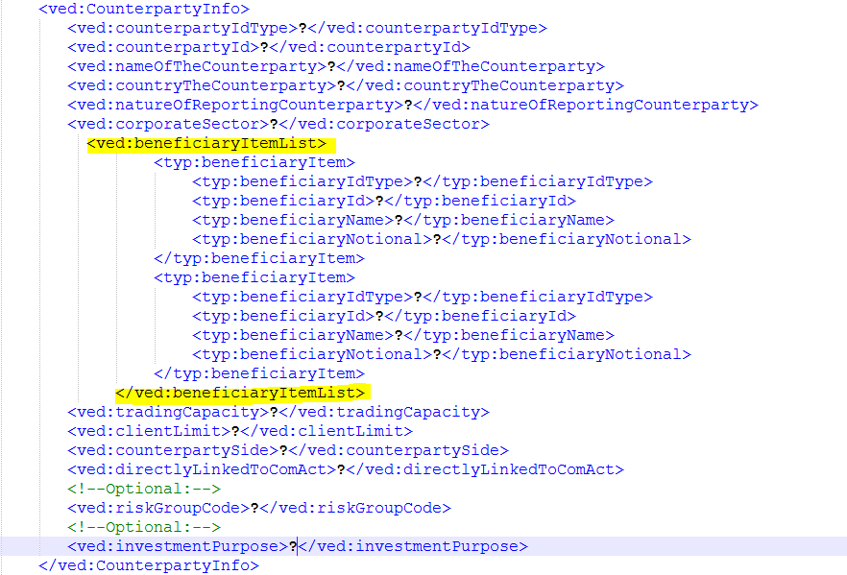

Para birimine dayalı fark sözleşmelerinde forwardExchangeRate alanına spot döviz kuru bilgisi girilebilir. İlgili alan zorunlu olduğundan dolayı boş bırakılması halinde hata alınacaktır.

